
2022年 2月24日
株式会社ホビージャパン
ホビージャパンMOOK
週末でつくる ガンプラ凄技テクニック
～ガンプラ簡単フィニッシュのススメ～ミキシング編
2022年2月24日(木)発売
株式会社ホビージャパン（本社：東京都渋谷区、代表取締役社長：松下大介）は、ガンプラ製作のテクニックを紹介するムック「週末でつくる ガンプラ凄技テクニック～ガンプラ簡単フィニッシュのススメ～ミキシング編」を2022年2月24日(木)より全国書店で発売いたします。

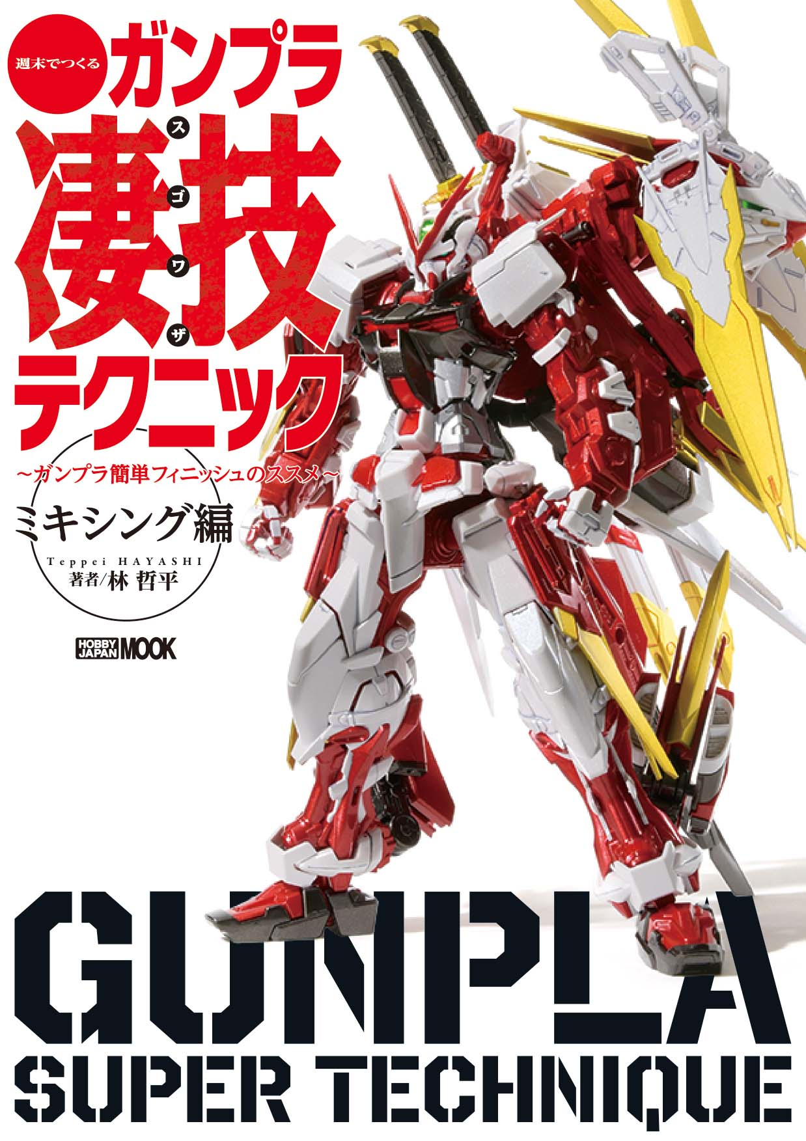
ガンプラのミキシング技術を徹底解説！
“ガンプラ凄技テクニック”シリーズ最新作！今回のテーマは「ミキシング」！
月刊ホビージャパンの人気連載「週末でつくる ガンプラ凄技テクニック～ガンプラ簡単フィニッシュのススメ～ミキシング編」が単行本となって2022年2月24日（木）に発売！
オリジナリティ溢れるカッコイイガンプラを完成させるための簡単フィニッシュテクニックを、単行本のために加えた新規カットを交えつつ、詳細なHow toとともに解説します。
また今回の単行本化にあたり、読み物として著者・林哲平によるミキシングにまつわるコラムもご用意。さらに「MG ガンダムアストレイレッドフレーム改」をベースに、変形ギミックを盛り込んだオリジナル機体を新規作例に据え、こちらを14ページにわたる大ボリュームでお届け予定！
週末モデリングのお供に一冊いかがですか？

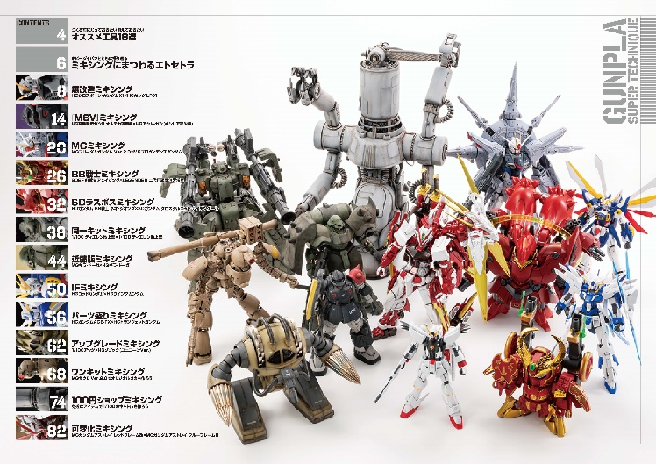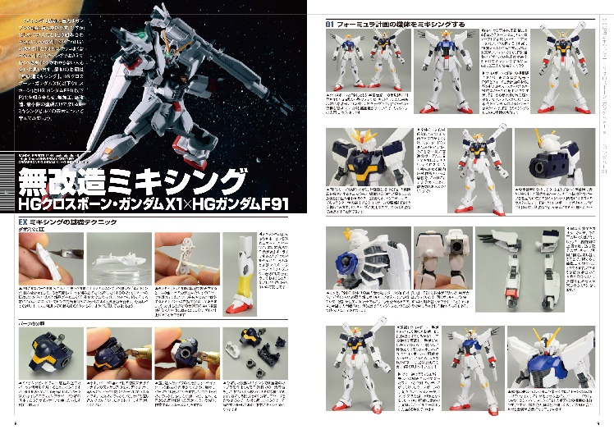
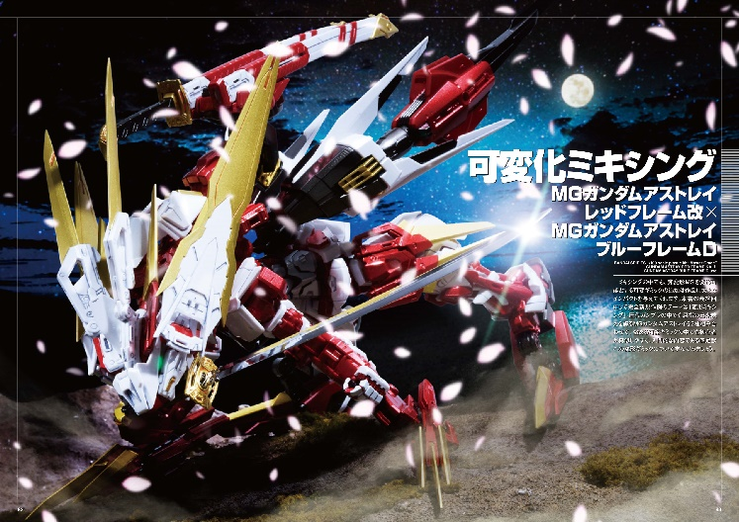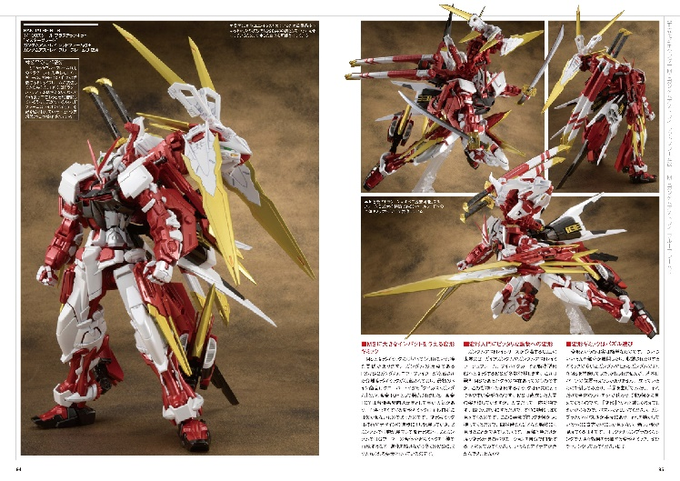

【商品情報】
週末でつくる ガンプラ凄技テクニック～ガンプラ簡単フィニッシュのススメ～ミキシング編
●発売日：2022年2月24日(木)発売
●定価：1,650円（本体1,500円＋税10%）
●雑誌コード: 68157-59
●ISBNコード：978-4-7986-2742-7
●JANコード：9784798627427
●判型：A4判 平綴じ
●発売元：ホビージャパン

【権利表記】
©創通・サンライズ

【プレスリリースに関するお問い合わせは下記まで】
株式会社ホビージャパン 広報宣伝課 並木・有賀・岡本
〒151-0053 東京都渋谷区代々木 2-15-8 E-mail：pr@hobbyjapan.co.jp
TEL：03-5304-9115 URL：http://hobbyjapan.co.jp/

